Navigate Buy: Sistema Web Agregador de Compras Online Seguras e Simplificadas
Navigate Buy: Web System for Secure and Simplified Online Shopping Aggregation
Navigate Buy: Sistema Web Agregador de Compras en Línea Seguras y Simplificadas.

João Pedro Silva de Oliveira
joao.olivera1210@etec.sp.gov.br

Luisa Santos Silva¹
luisa.silva61@etec.sp.gov.br

Vinicius Valero Chabariberi¹
vinicius.chabariberi@etec.sp.gov.br

Andreza Maria de Souza Rocha¹
andreza.rocha2@etec.sp.gov.br

Jeferson Roberto de Lima¹
jeferson.lima17@etec.sp.gov.br
Palavras-chave:  Compra Online.  Consumidor.  Simplicidade.  Segurança.  Keywords:  Online purchasing.  Consumer.  Simplicity.  Security.  Palabras clave:  Compra en Línea.  Consumidor.  Simplicidad.  Seguridad.  Apresentado em:  05 dezembro, 2024  Evento:  7º EnGeTec  Local do evento:  Fatec Zona Leste  Avaliadores:  Avaliador 1  Avaliador 2   | Resumo:  Compra online é uma tarefa muito comum nos dias de hoje, e os perigos e riscos que um consumidor pode encontrar são diversos, causando uma preocupação ainda maior devido ao crescimento de consumidores online nos últimos anos. Com o objetivo de tornar a experiência em compras online uma tarefa mais rápida e segura, será desenvolvido um sistema web que irá utilizar as técnicas web crawler e web scraping. Para isso, será adotada uma abordagem exploratória qualitativa, com uma implementação que agrega diversos produtos de lojas renomadas, permitindo ao consumidor tomar decisões com base em comentários de sites de reclamação e gráficos. Além disso, a compra online se torna algo demorado quando se faz pesquisas para comparar preços de um produto em específico. Espera-se que o sistema web possa direcionar os consumidores para sites seguros e recomendados, facilitando a busca pelos menores preços entre variados sites, encontrando tudo em um só lugar. Portanto, pretende-se contribuir para avanço do comércio online oferecendo maior simplicidade e segurança para a principal peça desta engrenagem, o consumidor.  Abstract:  Online purchasing is a very common task nowadays, and the dangers and risks that a consumer can find are diverse, causing even greater concern due to the increase in online consumers in the last few years. With the aim of this work being to make online purchasing a fast and secure task, it will be necessary to develop a web system that will use web crawlers and web scraping techniques. For that, an exploratory qualitative approach will be adopted, implementing an aggregation of different products from renowned shops, allowing consumers to make decisions based on comments from complaint websites and charts. Furthermore, online purchasing becomes time-consuming when searching to compare prices of a specified product. As a result, we expect that the web system can direct consumers to secure and recommend sites, making it easier to search for the lowest prices among different sites, finding everything in one place. Therefore, the pretend is to contribute to the advancement of online purchasing by offering greater simplicity and security to the principal part of this gear, the consumer.  Resumen:  La compra en línea es una tarea muy común hoy en día, y los peligros y riesgos que un consumidor puede encontrar son diversos, causando una mayor preocupación debido al crecimiento del número de consumidores en línea en los últimos años. Para mejorar la experiencia de compra en línea sea más rápida y segura, se desarrollará un sistema web que utilizará técnicas de web crawler y web scraping. Para ello, se adoptará un enfoque exploratorio cualitativo, con una implementación que agrupa productos de tiendas reconocidas, permitiendo al consumidor tomar decisiones basadas en comentarios de sitios de reclamaciones y gráficos. Además, comprar en línea puede ser una tarea lenta cuando se busca comparar precios de un producto específico. Se espera que el sistema web dirija a los consumidores a sitios seguros y recomendados, facilitando la búsqueda de los mejores precios en varios sitios, reuniendo todo en un solo lugar. Por lo tanto, se pretende contribuir al avance del comercio en línea, ofreciendo simplicidad y seguridad para el principal actor de este proceso: el consumidor.

- Introdução
O Navigate Buy foca no desenvolvimento de um sistema web que busque assegurar e simplificar a experiência do consumidor nas compras online. Conforme o site E-Commerce Brasil (2024), O e-commerce está projetado para crescer de R$ 349 bilhões para R$ 557 bilhões no intervalo entre 2023 e 2027, evidenciando a transição dos padrões de consumo. Com esse aumento, a necessidade de ferramentas que tornem as compras online mais seguras e simplificadas tornou-se crucial.
Apesar da facilidade e acessibilidade das compras online, os consumidores enfrentam dificuldades com a análise de melhores ofertas e a verificação da segurança dos sites de compra. Segundo Bolzani (2022), um levantamento feito em conjunto com a Opinion Box pela Octadesk mostrou que 73% dos consumidores declaram que os preços na internet são mais acessíveis. Porém, de acordo com Faustino e Lobato (2023), uma verificação feita pelo Fórum Brasileiro de Segurança Pública (FBSP) apresenta que, em 2022, houve uma elevação de 65,2% de fraudes em âmbito online.
Diante dessa problemática, a hipótese central é a implementação de um sistema web agregador de compras online que facilite a tomada de decisões dos consumidores, integrando a análise de lojas e seus respectivos produtos, apresentação de diferentes preços e comentários de avaliação para uma melhor comparação, conversão de moedas em tempo real e uma seguridade mais eficiente em suas compras.
Logo, o objetivo geral é desenvolver um sistema web que permita que os consumidores comparem produtos e preços entre diferentes lojas verificadas, buscando uma maior segurança em suas compras, analisando as avaliações vigentes de diversos produtos com base em conteúdos de sites de reclamação, sendo possível ver conversões de moedas em tempo real para maior acessibilidade. Dentre os objetivos específicos, estão inclusos:
- Aprofundar as pesquisas e estudos sobre as dificuldades dos consumidores em seus processos de compra online;
- Analisar os principais requisitos de um sistema web que vise facilitar as dificuldades enfrentadas pelos compradores;
- Fornecer conversão de moedas em tempo real, examinando como isso facilita a transparência nos preços e reduz a incerteza do consumidor;
- Implementar uma eficiente aplicação web, fornecendo informações relevantes, ajudando a minimizar as adversidades enfrentadas pelos compradores;
- Explorar o impacto da comparação de preços e comentários de avaliação na tomada de decisões dos consumidores.
Em vista disso, a metodologia adotada incluiu pesquisas exploratórias qualitativas para investigar as dificuldades dos consumidores e o impacto de um sistema web agregador de compras online seguras e simplificadas. Dados estatísticos foram coletados e analisados para o desenvolvimento que atendesse às necessidades identificadas, proporcionando uma ferramenta eficaz para a tomada de decisões nas compras online.
Nos capítulos sucessores, serão apresentadas todas as etapas de desenvolvimento e fundamentação teórica do Navigate Buy, sustentada por diversos autores relevantes na área, como Gil (2002), que irá trazer informações sobre a metodologia qualitativa; Guedes (2018), que fornecerá descrições sobre a documentação e a modelagem do sistema; Milani (2006), abordará sobre a gestão do banco de dados; Mckinney (2018), explorará a linguagem de programação Python que terá papel central no desenvolvimento do projeto e Mitchell (2019), que abordará a definição sobre o Web crawler, uma das principais tecnologias da aplicação.

- Fundamentação Teórica
Nesta presente seção, designa-se o problema de pesquisa que deu origem à necessidade do sistema web, assim como as tecnologias adotadas para seu desenvolvimento, proporcionando, portanto, o embasamento teórico essencial para a concepção do Navigate Buy.

2.1 Dificuldade na busca por melhores ofertas seguras e simplificadas
Segundo Sé (2023), um estudo realizado pela consultoria Offerwise em janeiro de 2023 mostrou que em cada dez brasileiros, nove pesquisam online antes de fazer uma compra. Isso reflete um aumento na adoção do ambiente online, com indivíduos dedicando tempo às pesquisas para encontrar o que desejam.
Diante disso, conforme abordado por Dias e Hemais (2015), apesar da crescente inclusão de pessoas no ambiente virtual, ainda existem receios relacionados a questões de segurança e privacidade. Portanto, o foco principal é atender às necessidades do consumidor e reduzir suas adversidades nas compras online, proporcionando mais facilidade na busca por ofertas e maior segurança.

2.2 HTML
Segundo Cardoso (1999), Hypertext Markup Language (HTML), é uma linguagem baseada em arquivos-texto, onde pode ser editada por meio de um programa.
Conforme Freeman e Freeman (2006), um navegador tem a função de solicitar uma página HTML a um servidor, recebendo-a e exibindo-a em uma janela. O HTML diz ao navegador tudo sobre o conteúdo e a estrutura da página, constituída por tags.

2.3 CSS
De acordo com Quierelli (2012), o Cascading Style Sheet (CSS) edita a visualização do conteúdo de páginas web, ele adiciona cores ao fundo e estiliza textos, além de formatar imagens.
Conforme mencionado por Jobstraibizer (2009), o CSS é empregado para determinar a formatação de documentos elaborados em uma linguagem de marcação, semelhante ao HTML.

2.4 JavaScript
Conforme descreve Flanagan (2013), a linguagem de programação JavaScript (JS) é bastante utilizada, sendo essencial para a interatividade de elementos, possuindo uma vasta biblioteca de utilitários.
Segundo Stefanov (2011), sendo essencial para a interatividade de elementos, o JS opera entre o lado do cliente, a qual é a parte visível na página, e o lado do servidor, responsável pelo processamento de informações de um sistema.
A Figura 1, apresentada a seguir, mostra um exemplo no qual a criação de um formulário de avaliação foi feita em três etapas principais. Primeiramente, o HTML foi utilizado para estruturar o conteúdo, incluindo os textos "Avaliação", "Nome", "Email" e "Comentários", além do botão "Enviar". Em seguida, o CSS foi aplicado para estilizar o layout, definindo cores, bordas arredondadas e espaçamento entre os elementos, resultando em um design organizado e visualmente agradável. Por fim, o JavaScript seria responsável por adicionar interatividade, como a validação dos campos, assegurando que os dados inseridos estejam corretos, e a exibição de mensagens de confirmação ou indicação de erro após a submissão do formulário.
Figura 1 – Exemplo de uma tela feita com HTML, CSS e JavaScript
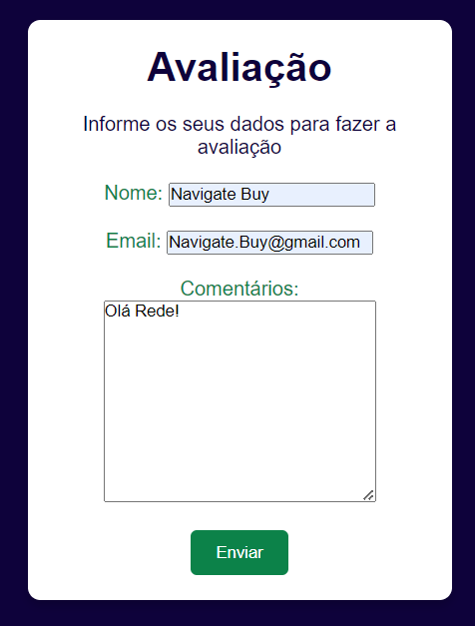
Fonte: Do próprio autor (2024)
Assim que o botão “Enviar” é pressionado, um alerta se apresenta na tela, conforme demontra a Figura 2.
Figura 2 - Resultado de caixa de alerta com JavaScript
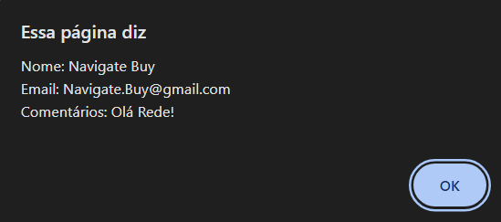
Fonte: Do próprio autor (2024)

2.5 TypeScript
Parafraseando Adriano (2021), O TypeScript é um pré-processador de códigos escritos em JavaScript que é mantido e desenvolvido pela empresa Microsoft. Ele utiliza de princípios parecidos com os de JavaScript, porém a sua vantagem se concentra em prevenir erros encontrados em um código.

2.6 React
Em concordância com Soares (2023), o React é uma biblioteca herdada do JavaScript, tendo como propósito principal o desenvolvimento Front-End, trazendo consigo uma diminuição nas linhas de código em aplicações.

2.7 Python
Conforme afirma Mckinney (2018), Python é uma linguagem de codificação utilizada em funções de scripts, conduzindo eficiência com sua estrutura de código simples e tipagem dinâmica.

2.8 Web Crawler
Conforme descreve Mitchell (2019), o Web Crawler, que traduzido para a língua vernácula significa rastreador da web é essencialmente um algoritmo de rastreamento com um elemento central de recursão.

2.9 Web Scraping
Segundo Farias, Angeluci e Passarelli (2021), o Web Scraping é o processo de criação de scripts, geralmente em Python, para extrair dados de forma automatizada e estruturada para análises ou outros fins.

2.10 Tailwind
Conforme descreve Abba (2023), o Tailwind é um framework CSS que simplifica a estilização de páginas web, possibilitando a escrita direta de CSS no HTML, por meio de suas classes predefinidas.

2.11 Flask
Segundo Grinberg (2018), o Flask é um microframework escrito em Python, porém ressalta que mesmo sendo um framework pequeno, não quer dizer que possua menos recursos que outros frameworks. Levando em conta a facilidade de entender o código.

2.12 Scrapy
De acordo com Duke (2018), Scrapy é um framework que extrai um conjunto de informações como textos e números para manipular e tratar os mesmos. Tudo que estiver disponível na internet pode ser obtido.
Conforme expressado por Gomes (2024), o processo de extração acontece de forma automatizada, e o framework utiliza a técnica Web Scraping juntamente ao Python, por ser uma linguagem de programação de fácil uso.
O código representado na Figura 3, a seguir, demonstra um exemplo de codificação escrita na linguagem Python, onde podem ser obtidas informações públicas de uma página através da técnica de web scraping.
Figura 3 - Exemplo de codificação em Python com o Scrapy
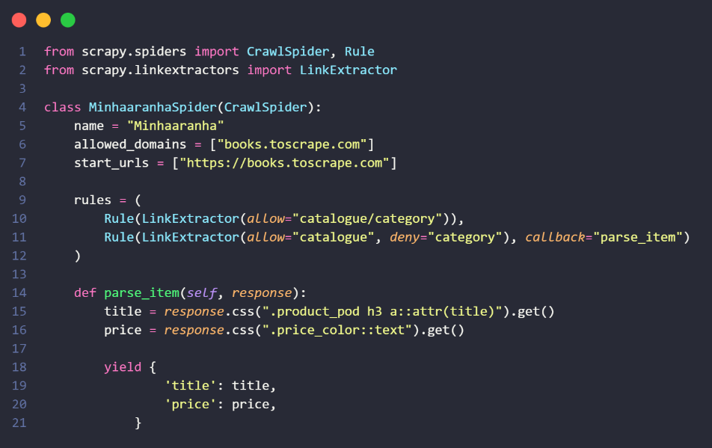
Fonte: Do próprio autor (2024)
A Figura 4, apresentada a seguir, exibe o resultado da execução do código conforme mostrado na Figura 3. Neste exemplo, o código coleta informações públicas de uma página da web, extraindo dados relevantes, como títulos e preços. O resultado apresentado na figura reflete os dados capturados e estruturados a partir do conteúdo da página, demonstrando o sucesso da aplicação da técnica de web scraping para obter e organizar as informações extraídas automaticamente de um sistema web.
Figura 4 - Resultado da programação com o Scrapy
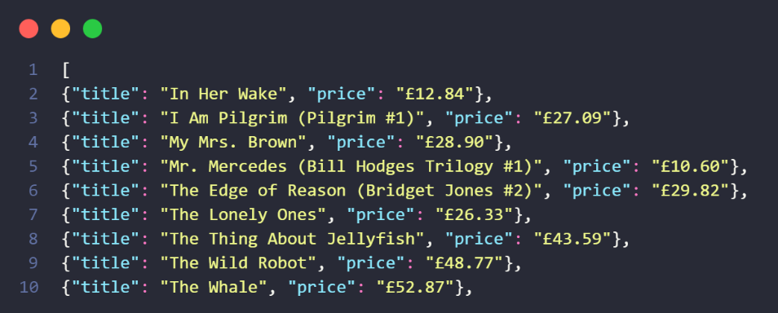
Fonte: Do próprio autor (2024)

2.13 AwesomeAPI
Segundo Butewicz (2022), é possível criar um sistema de conversões monetárias com a linguagem de programação Python e a AwesomeAPI. Ele destaca que usar essa API é tão simples quanto qualquer outra biblioteca do Python.

2.14 Banco de Dados e o MySQL
Segundo Zhao (2023), O banco de dados consiste em uma coleção de informações organizados, que tem como objetivo armazenar informações em um sistema computacional.
De acordo com Date (2004), um Sistema Gerenciador de Banco de Dados (SGBD) é usado para gerenciar um ou mais bancos de dados. Ele permite a modelagem de dados, tornando os SGBDs cruciais para a organização e manipulação dos dados.
Conforme caracteriza Milani (2006), O MySQL é um SGBD, que supre de maneira vantajosa o armazenamento de dados e as informações de um meio que hoje está cada vez mais popularizado.

2.15 UML
De acordo com Guedes (2018), A Unified Modeling Language (UML) é uma linguagem visual e de modelagem baseada no paradigma de orientação a objetos, composta por diagramas com o objetivo de definir características de um sistema a ser aplicado.
Conforme afirmam Pressman e Maxim (2021), essa linguagem se tornou o padrão internacional para a criação de software de todos os tipos. Assim, compreender seus elementos permite especificar e entender um sistema de forma fácil.
- Método
Os métodos empregados incluem a pesquisa qualitativa, que segundo Gil (2002) facilita uma interação dinâmica entre observação e interpretação, enriquecendo a compreensão do fenômeno em estudo e facilitando um sequenciamento mais detalhado do trabalho. O estudo visa investigar as dificuldades enfrentadas pelos consumidores e o impacto de um sistema web agregador de compras online seguras e simplificadas.
Para o desenvolvimento deste projeto e dos resultados do embasamento teórico, foram utilizados livros, artigos, notícias e sites. Além disso, para a implementação prática, foram empregadas as tecnologias abordadas na seção anterior, incluindo a programação.

3.1 Interfaces da Aplicação
Esta seção apresenta a implementação prática obtida com o desenvolvimento do sistema web, destacando as interfaces criadas e as funcionalidades implementadas.
Na Figura 5, podemos observar a primeira interface, que corresponde ao cadastro dos consumidores.
Figura 5 - Interface "Cadastro"
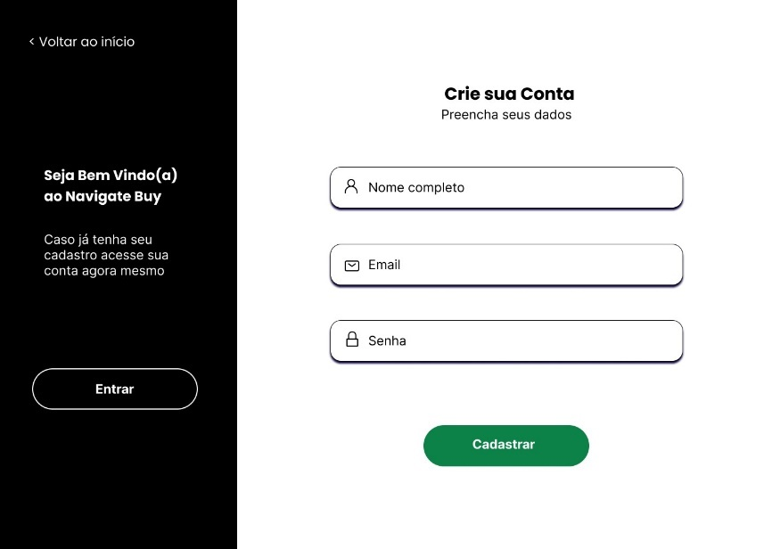
Fonte: Do próprio autor (2024)
Em seguida, após o consumidor completar o cadastro, ele pode realizar o login na tela apresentada na Figura 6, para acessar funcionalidades específicas que serão descritas adiante.
Figura 6 - Interface "Login"
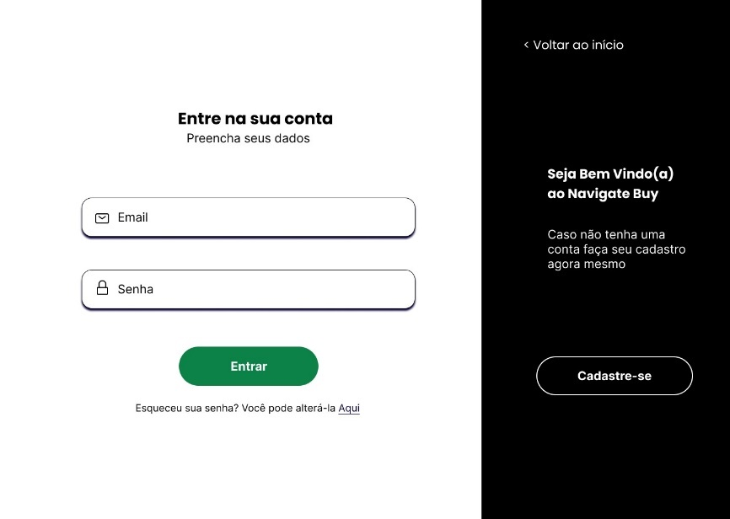
Fonte: Do próprio autor (2024)
Na interface representada na Figura 7, o consumidor pode visualizar e editar seu perfil (informações pessoais) como nome, senha e foto de perfil.
Figura 7 - Interface "Perfil"
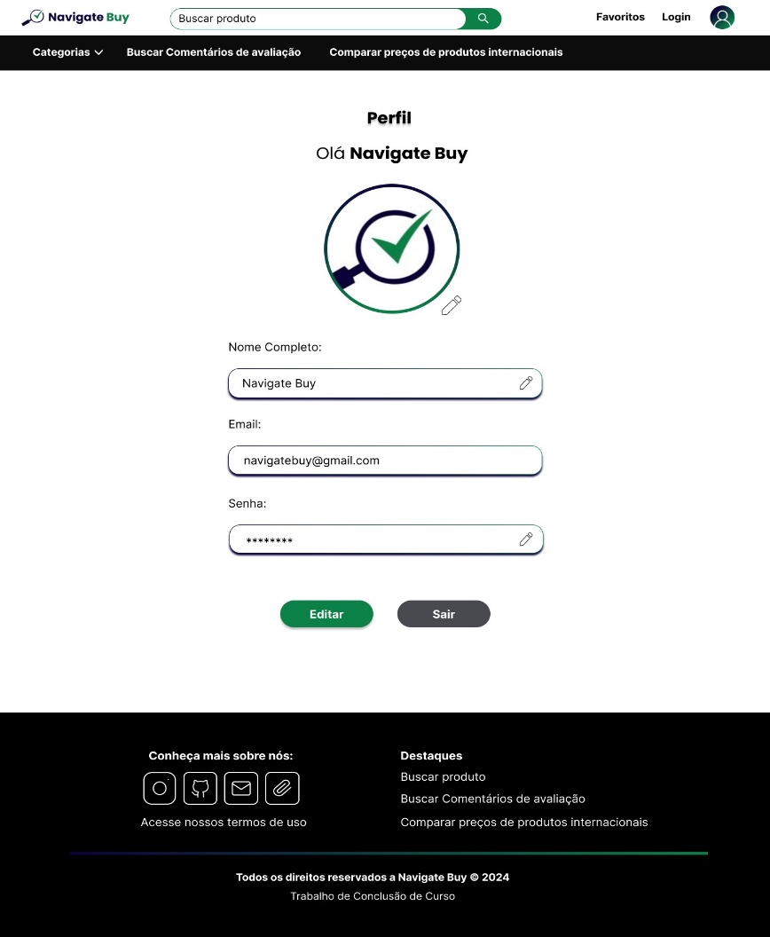
Fonte: Do próprio autor (2024)
Na Figura 8, é apresentada a tela inicial do Navigate Buy que não é necessário o login para acessá-la, onde são descritas as principais lojas nacionais que foram feitos os scrapys, exemplos de principais categorias e recomendações de segurança como a lista “Evite esses sites” do Procon SP e verificar se o link de sites são seguros com o Google Transparency Report, para melhores compras online.
Figura 8 - Interface "Home"
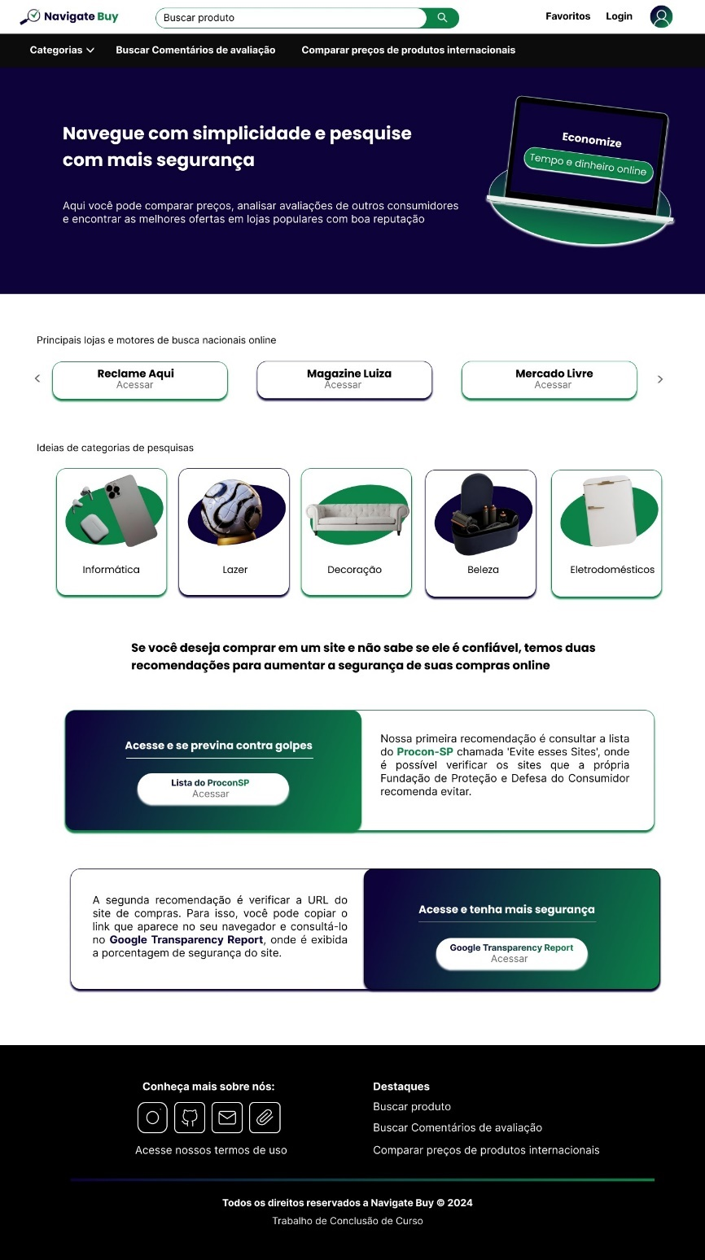
Fonte: Do próprio autor (2024)
Já na Figura 9, temos uma das principais funcionalidades do sistema que também não é necessário o login, onde o consumidor pode buscar produtos através de uma categoria ou digitar um nome específico na barra de pesquisa, dessa forma serão apresentados os resultados daquele respectivo produto em diferentes lojas nacionais mais populares e com hosts de URLs seguros, a partir disso o consumidor pode filtrar esses produtos por ordem de maior relevância, menor preço, maior preço e maior avaliação, podendo visualizar gráfico da filtragem escolhida que fornece o maior e menor valor encontrado da filtragem selecionada.
Figura 9 - Interface "Buscar produto"
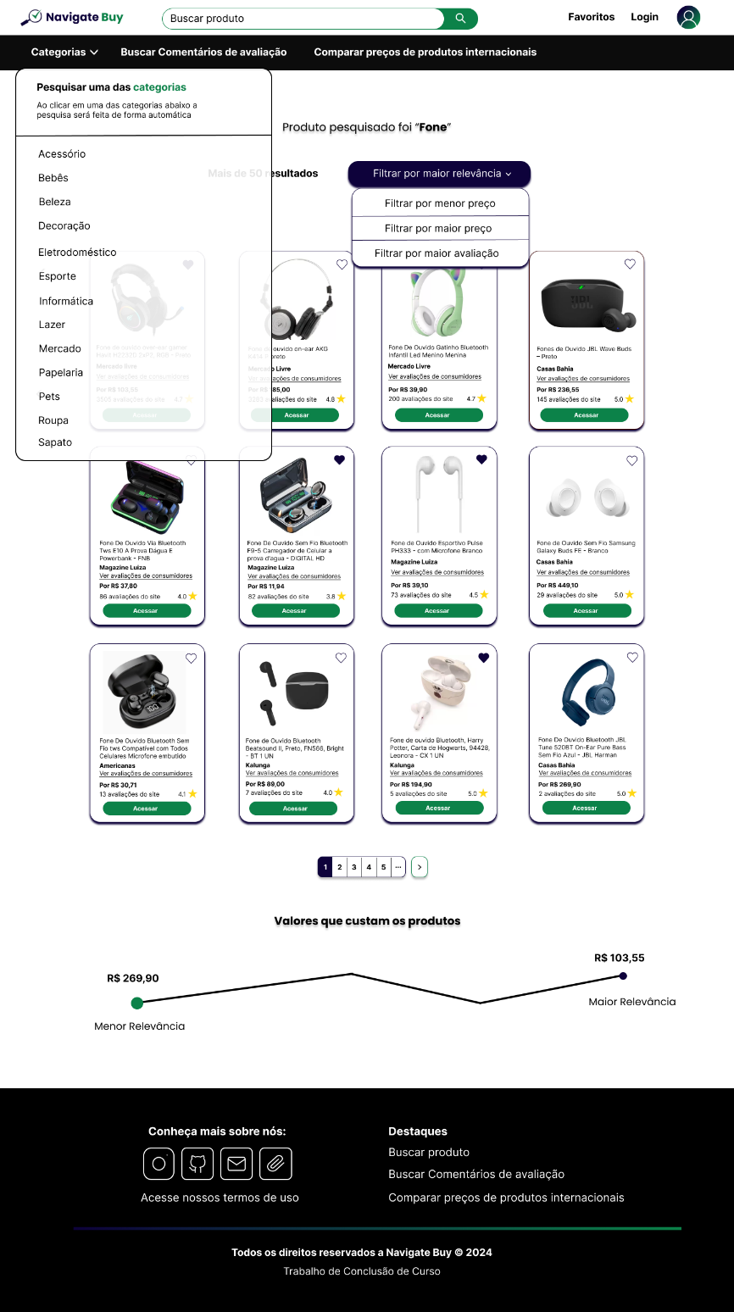
Fonte: Do próprio autor (2024)
Caso o consumidor deseje favoritar algum dos produtos que pesquisou, será necessário que ele realize o cadastro e login de sua conta, conforme demonstrado nas Figuras 5 e 6. Já na Figura 10, a seguir, é apresentada a interface de produtos favoritados, onde o consumidor pode não apenas visualizar os itens que foram adicionados à sua lista de favoritos, mas também editar essas preferências. Além disso, ele terá a opção de escolher receber alertas por e-mail referente a esses produtos, adicionando lembretes que há algum produto favoritado na conta dela.
Figura 10 - Interface "Produtos favoritados"
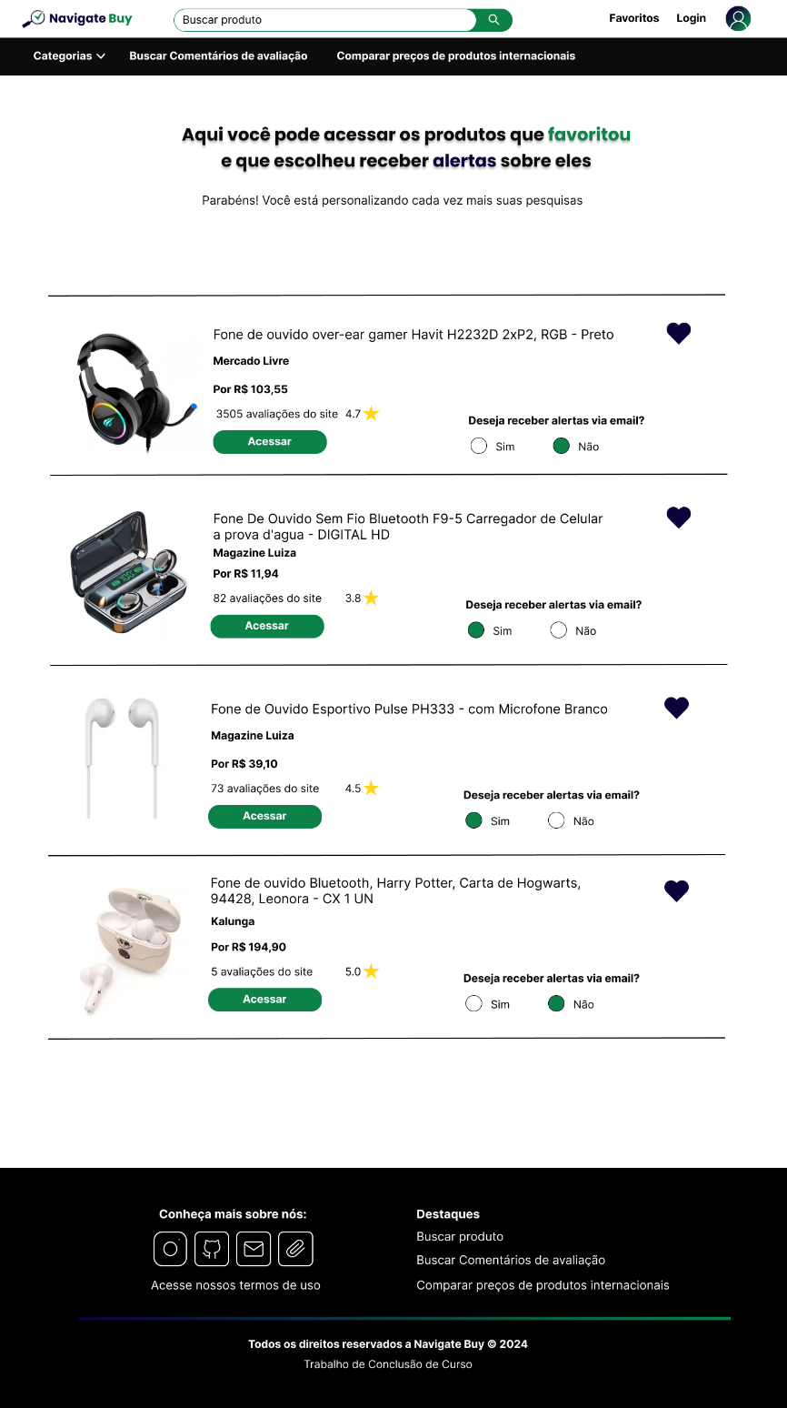
Fonte: Do próprio autor (2024)
Na Figura 11, está representada outra funcionalidade principal do sistema web sendo ela buscar comentários de avaliação, que permite ao consumidor pesquisar um produto e/ou o nome da loja da qual deseja buscar comentários de avaliação no qual fizemos os scrapys e foram indexados do Reclame Aqui. Dessa forma, ele pode ser direcionado à página do Reclame Aqui, onde poderá analisar se a reclamação correspondente teve solução ou se ainda persiste, causando algum tipo de prejuízo para o comprador, sendo fundamental para auxiliar os consumidores na tomada de decisões mais informadas antes de efetuar uma compra online.

Figura 11 - Interface "Buscar Comentários de avaliação"
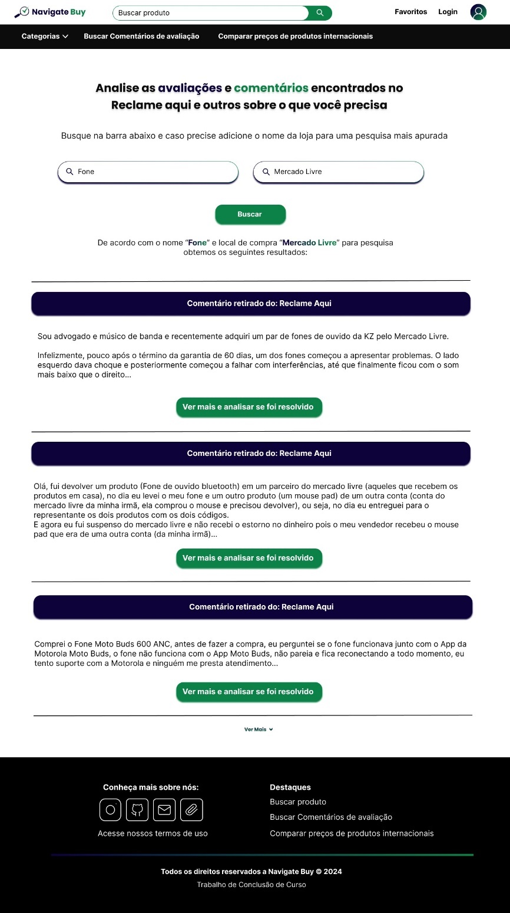
Fonte: Do próprio autor (2024)
Como última interface, a Figura 12 retrata a tela de comparação de preços de produtos internacionais, que fornece a conversão monetária entre moedas em tempo real. Essa funcionalidade permite a análise de diferentes preços em diversos países, bem como o cálculo das taxas de importação e o caminho para entender como esses cálculos são realizados e o que são as taxas de importação. Além disso, a interface apresenta ideias de lojas internacionais, informando seus continentes e as moedas disponíveis em cada uma delas.

Figura 12 - Interface "Comparar preços de produtos internacionais"
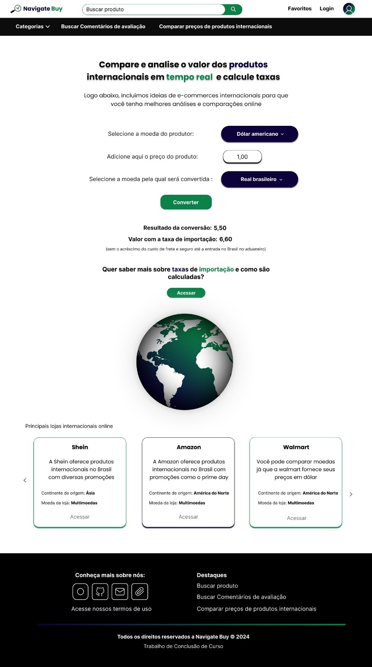
Fonte: Do próprio autor (2024)
- Resultados e Discussões
Considerando as análises realizadas, foram identificadas as principais dificuldades enfrentadas pelos consumidores online ao buscar ofertas de forma segura e simplificada. Dessa forma, com mais de 25 mil ofertas disponíveis para análise, surgiu o Navigate Buy, um sistema que centraliza essas funcionalidades em um único ambiente, otimizando o tempo e reduzindo custos para o público-alvo, além de facilitar a tomada de decisões mais seguras.
Contudo, alguns fatores limitam o projeto, observa-se que a abrangência das fontes de dados depende da integração com sites confiáveis, o que pode limitar a análise completa dos produtos. Ademais, a aplicação de técnicas de coleta de dados da web enfrenta restrições de acesso a determinados sites, reduzindo as opções disponíveis.
Assim, torna-se necessário ampliar o acesso a sites parceiros e implementar estratégias contínuas de atualização de dados, de modo a aprimorar a precisão e abrangência da plataforma, atendendo de forma cada vez mais completa às necessidades do consumidor.
- Considerações Finais
Após o desenvolvimento do projeto, ficou evidente a relevância do sistema web no cotidiano dos consumidores online, especialmente em um cenário onde o e-commerce cresce rapidamente, no qual os objetivos estabelecidos no começo desse estudo foram concluídos com êxito, em que sob esse viés oferece uma solução aos resultados da problemática encontrada, onde pesquisas mostraram que ainda há desafios na procura e comparação de melhores ofertas de diversas lojas verificadas, destacando a importância da implementação do sistema web como uma ferramenta crucial não apenas para projeções futuras, mas também para atender às demandas atuais dos consumidores, promovendo um crescimento contínuo no ambiente virtual.
Além disso, este projeto traz consigo diversas consequências positivas, como a otimização da experiência de compra e a simplificação na busca por preços mais competitivos, afetando diretamente a rotina dos consumidores. No entanto, é essencial considerar alguns obstáculos, como a necessidade de ampliar a variedade de lojas incluídas na análise e a rápida evolução das tecnologias disponíveis.
Portanto, este projeto contribui tanto para a esfera acadêmica quanto para o avanço nas compras online, facilitando a busca por melhores preços e promovendo inovação e infraestrutura digital, dessa forma, para investigações e implementações futuras, é recomendável explorar inovações tecnológicas que possam aprimorar a personalização das ofertas e a compreensão das preferências dos clientes na internet.
Referências
ADRIANO, Thiago Silva. Guia prático de TypeScript - Melhore suas aplicações JavaScript. São Paulo: Casa do Código Editora, 2021. E-book.
CARDOSO, Carlos. HTML 4 - Série Curso Básico & Rápido. 1 ed. Rio de Janeiro: Axcel Books, 1999.
DATE, C. J. Introdução a sistemas de bancos de dados. 8. ed. Rio de Janeiro: Elsevier Editora, 2004.
FREEMAN, Elisabeth; FREEMAN, Eric. Use a Cabeça! HTML com CSS e XHTML. 2. ed. Rio de Janeiro: Alta Books, 2006.
FLANAGAN, David. JavaScript: O guia definitivo. 6 ed. Porto Alegre: Bookman, 2013.
GIL, Antonio. Como Elaborar Projetos de Pesquisa. 4 ed. São Paulo: Atlas, 2002.
GRINBERG, Miguel. Desenvolvimento web com Flask: Desenvolvendo aplicações web com Python. 1 ed. São Paulo: Novatec Editora. 2018. E-book.
GUEDES, Gilleanes T. A. UML 2 - Uma Abordagem Prática. 3. ed. São Paulo: Novatec Editora, 2018.
JOBSTRAIBIZER, Flávia. Criação de sites com CSS. 1 ed. São Paulo: Digerati Books, 2009.
MCKINNEY, Wes. Python para análise de dados: Tratamento de dados com Pandas, NumPy e IPython. 1 ed. São Paulo: Novatec Editora. 2018. E-book.
MILANI, André. MySQL - Guia do Programador. 1. ed. São Paulo: Novatec Editora, 2006.
MITCHELL, Ryan. Web Scraping com Python: Coletando mais dados da web moderna. 2. ed. Brasil: Novatec Editora, 2019.
PRESSMAN, Roger S; MAXIM, Bruce R. Engenharia de software: uma abordagem profissional. 9. ed. Porto Alegre: AMGH, 2021. E-book.
QUIERELLI, Davi A. Criando Sites com Html-css-php: Construindo um projeto iniciante. 1 ed. São Paulo: Clube de Autores, 2012.
SOARES, Adriano Mesquita (org.). Tópicos especiais em engenharia: Inovações e avanços tecnológicos. 1 ed. São Paulo: AYA Editora, 2023. E-book.
STEFANOV, Stoyan. Padrões JavaScript. 1 ed. São Paulo: Novatec Editora, 2011.
ZHAO, Alice. SQL - Guia Prático: um guia para o uso de SQL. 4. ed. São Paulo: Novatec Editora, 2023.
DIAS, Juan Pablo da Silva; HEMAIS, Marcus Wilcox. Consumidores de baixa renda e compras on-line: Receios em consumir pela internet. REGE - Revista de Gestão, São Paulo, v. 22, n. 2, p. 115-132, jan./mar. 2015. Disponível em: https://www.sciencedirect.com/science/article/pii/S1809227616300960. Acesso em: 03 mai. 2024.
FARIAS, Marcello Tenorio de; ANGELUCI, Alan César Belo; PASSARELLI, Brasilina. Web scraping e ciência de dados na pesquisa aplicada em comunicação: um estudo sobre avaliações online. Revista Observatório, Palmas, v. 7, n. 3, p. 1-22, jul./set. 2021. Disponível em: https://repositorio.usp.br/item/003093096. Acesso em: 29 mai. 2024.
ABBA, Ihechikara. Como Usar o Tailwind CSS para Desenvolver Rapidamente os Sites da Snazzy. 2023. Disponível em: https://kinsta.com/pt/blog/tailwind-css/. Acesso em: 23 abr. 2024.
BOLZANI, Isabela. 61% dos brasileiros compram mais pela internet do que em lojas físicas, aponta estudo. G1globo, 2022. Disponível em: https://g1.globo.com/economia/noticia/2022/12/14/61percent-dos-brasileiros-compram-mais-pela-internet-do-que-em-lojas-fisicas-aponta-estudo.ghtml. Acesso em: 24 mar. 2024.
BUTEWICZ, Thanael. Utilidades Python: Obtendo conversão de moedas. Casa do desenvolvedor. 2022. Disponível em: https://forum.casadodesenvolvedor.com.br/topic/45430-utilidades-python-obtendo-conversão-de-moedas. Acesso em: 23 mai. 2024.
DUKE, Justin. Como Fazer Crawling em uma Página Web com Scrapy e Python 3. 2018. Disponível em: https://www.digitalocean.com/community/tutorials/como-fazer-crawling-em-uma-pagina-web-com-scrapy-e-python-3-pt. Acesso em: 26 mai. 2024.
E-COMMERCE BRASIL. O impulso do e-commerce no Brasil: perspectivas até 2027. 2024. Disponível em: https://www.ecommercebrasil.com.br/artigos/o-impulso-do-e-commerce-no-brasil-perspectivas-ate-2027. Acesso em: 04 jun. 2024.
GOMES, Ana Maria. O que é Web Scraping e Como Utilizar com Python. 2024. Disponível em: https://hub.asimov.academy/tutorial/o-que-e-web-scraping-e-como-utilizar-com-python/. Acesso em: 31 mai. 2024.
FAUSTINO, Marco; LOBATO, Gisele. Golpes virtuais crescem 65% com brasileiros passando mais tempo na internet. Terra, 2023. Disponível em: https://www.terra.com.br/noticias/checamos/golpes-virtuais-crescem-65-com-brasileiros-passando-mais-tempo-na-internet,5b5a67f228cff03faf6084e2fc39eaa6oq7kkt7m.html. Acesso em: 28 mar. 2024.
SÉ, Letícia. Nove em dez brasileiros pesquisam online antes de comprar, diz Google. Globo, 2023. Disponível em: https://revistapegn.globo.com/negocios/noticia/2023/03/nove-em-dez-brasileiros-pesquisam-online-antes-de-comprar-diz-google.ghtml. Acesso em: 27 mar. 2024.

Os conteúdos expressos no trabalho, assim como os direitos autorais de figuras e dados, bem como sua revisão ortográfica e das normas são de inteira responsabilidade do(s) autor(es).

ETEC Zona Leste

